Муниципальное казённое общеобразовательное учреждение
«Средняя школа № 11»
г. Палласовки Волгоградской области
404263 , Волгоградская область, г. Палласовка, ул. Мира, д. 9
E-mail: pallschool@yandex.ru Сайт: www.pall-school-11.ucoz.ru

Методическая разработка по основам безопасности жизнедеятельности для 11 классов.

ситуационные задачи

По разделу № 3 «Основы медицинских знаний и оказание первой медицинской помощи»

Автор:
Марина Ивановна Слесарева
преподаватель-организатор ОБЖ.

г. Палласовка, Волгоградская область. 2017 г.

Пояснительная записка.
Ситуационные задачи – это задачи, позволяющие ученику осваивать интеллектуальные операции последовательно в процессе работы с информацией: ознакомление – понимание – применение – анализ – синтез – оценка.

Специально организованный процесс решения ситуационных задач предполагает в первую очередь закрепление изученного материала, формирование практических умений и навыков и развитие внимания и сообразительности. Предлагаемые ситуационные задачи структурированы по уровню сложности, что позволяет использовать технологии коллективного способа обучения , применять личностно –деятельностный подход в обучении.
В процессе жизнедеятельности человек нередко сталкивается с задачами, которые не могут быть решены только логическим путём.
При решении таких задач учащиеся под руководством педагога анализируют предложенную ситуацию на основе имеющихся знаний , личного жизненного опыта и находят новые нестандартные решения в экстремальных условиях. Для этого на занятиях моделируются экстремальные условия, вводится ограничение времени на выполнение задания.
Результат практикума определяется итоговым контролем для контроля можно использовать задачи, а также практические задания. Контроль необходим не только для получения информации о результатах обучения, но и для осуществления обратной связи- возможной корректировки содержания практикума в целях достижения лучших результатов обучения.

Цель:
- формирование алгоритма, привычек, навыков, умений, обеспечивающих успешные действия при решении вопросов личной и общественной безопасности, умение систематизировать знания по вопросам безопасности жизнедеятельности и эффективно применять их в повседневной жизни;
Задачи:
- актуализация жизненного опыта учащихся;
- развитие навыков общения, умения аргументировано излагать и отстаивать собственную точку зрения;
- формирование теоретических и фактических знаний по курсу ОБЖ;
- формирование практических умений учащихся в сфере безопасности жизнедеятельности;
- развитие устной и письменной речи, различных видов памяти, словесно-логического и наглядно-образного мышления учащихся;
- развитие волевых качеств, а также повышение познавательного интереса учащихся;
- развитие эмоциональной сферы учеников.
- формирование установок на совместные, согласованные действия при попадании в опасные ситуации в составе группы, а также навыков и умений совместных действий, оказания само- и взаимопомощи;

Категория и возраст участников: учащиеся 11 классов.

Оборудование:
  - тексты ситуационных задач, разделённые по группам -№1, №2, №3.
  - табельные и подручные медицинские средства (перевязочные материалы, шины, носилки, медикаменты).
  - ответы для судейской комиссии.
Методические рекомендации по разработке заданий ситуационных задач:
- Задания ситуационных задач должны отвечать следующим общим требованиям: ориентировать на уровень практических умений и навыков, установленных программно-методическими документами отдельно для обучающихся на ступени основного общего и среднего (полного) общего образования.
Первый подход – построение задачи на основе соответствующих вопросов учебника.
Второй подход основан на выделенных типах практико-ориентированных задач, которые необходимо научиться решать каждому ученику.
Третий подход основан на проблемах реальной жизни, познавательная база решения которых закладывается в соответствующих учебных дисциплинах.
Четвертый подход обусловлен необходимостью отработки предметных знаний и умений, но не на абстрактном учебном материале, а на материале, значимом для ученика.
- Задания ситуационных задач должны дать возможность выявить и оценить: уровень подготовленности участников в выполнении приемов оказания первой медицинской помощи.

Методика оценки результатов:
- Оценка качества выполненных заданий должна быть проведена тремя судьями-консультантами .-медицинский работник обязателен.

Карточки - задания для учащихся.
ЭТАП 1 « Первая помощь при кровотечении »
Ситуационная задача №1.
В результате ножевого ранения возникло сильное кровотечение в области подколенной ямки. Кровь ярко-красного цвета, фонтанирует. Никаких инструментов и перевязочных материалов нет, кроме собственной одежды.

Решите задачу, ответив на поставленные вопросы.
1. Какое кровотечение у пострадавшего?
2. По каким признакам вы определили вид кровотечения?
3. Какова последовательность оказания первой помощи?
4. Какие существуют способы временной остановки данного кровотечения?
5. Требуется ли доставка пострадавшего в лечебное учреждение?

Ситуационная задача № 2.
При отпиливании куска доски пила неожиданно выскочила из руки столяра и поранила ногу ниже колена. Из раны в голени вытекает пульсирующей струёй кровь алого цвета.
Определите вид кровотечения и дайте его характеристику. Перечислите последовательность оказания первой помощи. Имеется аптечка.

Ситуационная задача № 3.
По рисунку определить вид кровотечения. Окажите помощь из имеющихся подручных средств.

1. Какое кровотечение у пострадавшего?
2. По каким признакам вы определили вид кровотечения?
3. Какова последовательность оказания первой помощи?
4. Какие существуют способы временной остановки данного кровотечения?
5. Требуется ли доставка пострадавшего в лечебное учреждение?
ЭТАП 2. Первая помощь при переломах костей.
Ситуационная задача № 1.
При автомобильной катастрофе пострадавший извлечен из автомобиля, но подняться на ноги не может. Состояние тяжелое, бледен, жалуется на сильную боль в области правого бедра. Раны нет. Имеется деформация бедра, укорочение правой ноги.
Какой вид травмы у пострадавшего?
Окажите первую медицинскую помощь.

Ситуационная задача № 2.
У пострадавшего после неудачного падения появилась боль в правой руке. Движения в руке невозможны. В области средней трети предплечья имеется деформация кости и ненормальная подвижность.
О какой травме можно думать?
Окажите первую доврачебную помощь.- имеются шины .косынка, бандаж.

Ситуационная задача №3.
Спортсмен-лыжник упал, спускаясь по горной трассе. Встать не может. Жалуется на боль в левой ноге в области голени, в ране видны отломки костей, кровотечение умеренное.
Окажите первую медицинскую помощь.
Какова последовательность оказания первой помощи?
Требуется ли доставка пострадавшего в лечебное учреждение?

Этап 3 «Реанимационные мероприятия»
Ситуационная задача №1.
Из воды извлечен человек без признаков жизни. Пульс и дыхание отсутствуют, тоны сердца не выслушиваются. Признаки: синюшный цвет лица, набухание сосудов шеи, обильные пенистые выделения изо рта и носа.
Решите задачу, ответив на поставленные вопросы.
1. Какое состояние можно предположить у больного?
2 Какие симптомы указывают на это состояние?
3. Какой признак, не указанный в задании, отмечается при наличии клинической смерти?
4. Какова должна быть первая помощь?
5. Надо ли транспортировать пострадавшего в ЛПУ при появлении признаков жизни?

Ситуационная задача №2.
Из холодной воды извлекли пострадавшего без признаков жизни.
Признаки: бледно-серый цвет кожи, отсутствие сознания; широкий, не реагирующий на свет зрачок; отсутствие пульса на сонной артерии; часто сухая, легко удаляемая платком пена в углах рта.
Решите задачу, ответив на поставленные вопросы.
1. Какое состояние можно предположить у больного?
2 Какие симптомы указывают на это состояние?
3. Какой признак, не указанный в задании, отмечается при наличии клинической смерти?
4. Какова должна быть первая помощь?
5. Надо ли транспортировать пострадавшего в ЛПУ при появлении признаков жизни?

Ситуационная задача №3 .
Вы обнаружили на улице человека без признаков жизни: сознание отсутствует, движений грудной клетки не видно, пульс не прощупывается.
Решите задачу, ответив на поставленные вопросы.

1. Как установить, жив этот человек или умер?
2. Что необходимо предпринять, если человек еще жив?
3. Какими способами можно провести искусственное дыхание?
4. Где должны лежать руки при проведении непрямого массажа сердца?
5. О чем свидетельствует неуспешные реанимационные мероприятия?

4 ЭТАП Первая помощь при растяжении связок, вывихах суставов.
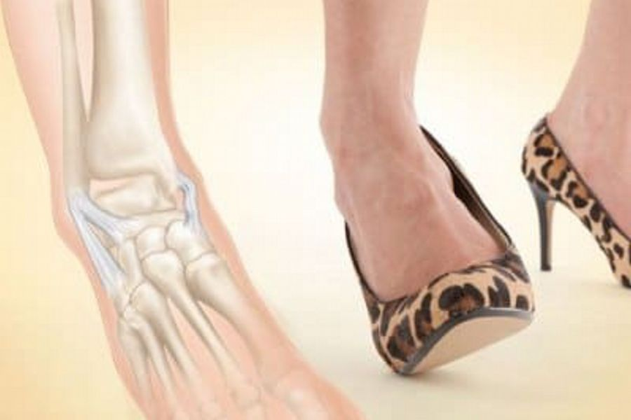

Ситуационная задача №1.
Молодая женщина случайно подвернула стопу, возникла сильная боль. При осмотре: припухлость в области голеностопного сустава, умеренная болезненность при пальпации. Толчкообразная нагрузка на область пятки безболезненна.

Задание: какое повреждение можно предположить? Перечислите объем и продемонстрируйте очередность оказания первой доврачебной медицинской помощи, выбрав среди имеющихся на столе необходимые средства помощи.

Ситуационная задача №2. ОПРЕДЕЛИТЕ ТРАВМУ ПО РИСУНКУ.

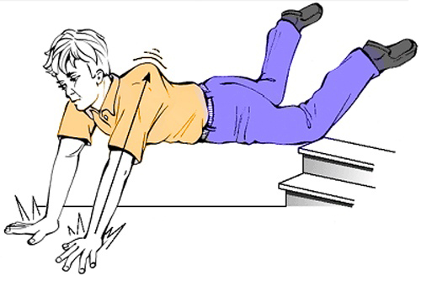

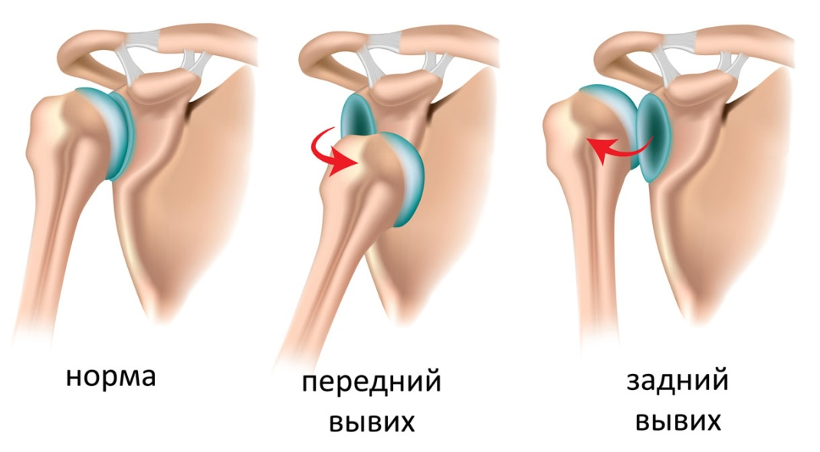

Задание: какое повреждение можно предположить? Перечислите объем и продемонстрируйте очередность оказания первой доврачебной медицинской помощи, выбрав среди имеющихся на столе необходимые средства помощи.

Ситуационная задача №3. ОПРЕДЕЛИТЕ ТРАВМУ ПО РИСУНКУ.
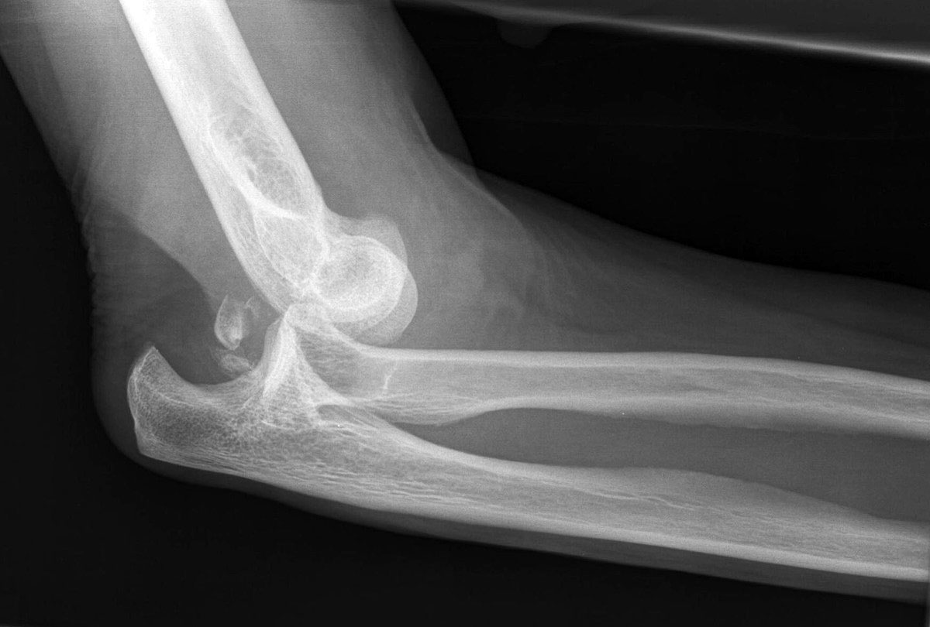
Задание: какое повреждение можно предположить? Перечислите объем и продемонстрируйте очередность оказания первой доврачебной медицинской помощи, выбрав среди имеющихся на столе необходимые средства помощи.

В результате падения была повреждена правая рука в области локтевого сустава. Боль, движения отсутствуют. Раны не отмечается.
О какой травме можно подумать?
Окажите первую медицинскую помощь

5 ЭТАП. РАНЕНИЯ.
Ситуационная задача № 1.
Брат и сестра играли в салочки в своем доме. Брат нечаянно уронил вазу. Ваза разбилась. Испугавшись, сестра стала быстро подбирать стекла и сильно порезала руку.
Какой вид повреждения у пострадавшего?
Окажите первую помощь.

Ситуационная задача № 2.
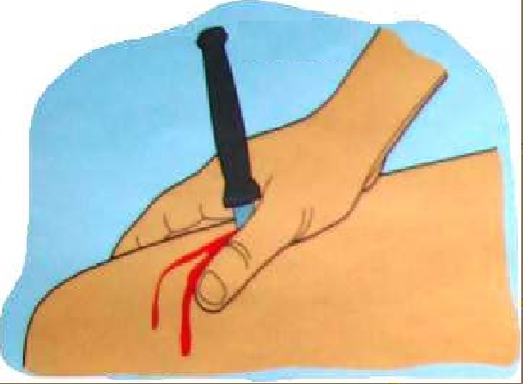
Какой вид повреждения у пострадавшего?
Перечислите объем и продемонстрируйте очередность оказания первой доврачебной медицинской помощи, выбрав среди имеющихся на столе необходимые средства помощи.

Ситуационная задача № 3:
На ваших глазах пострадавший ударился затылочной частью головы об угол предмета мебели. На коже головы образовалась кровоточащая ссадина. Окажите первую помощь и наложите необходимую повязку .
(Повязка Чепец является наиболее надежной повязкой для волосистой части головы)

ОПРЕДЕЛИТЬ ТРАВМУ ПО СНИМКУ.

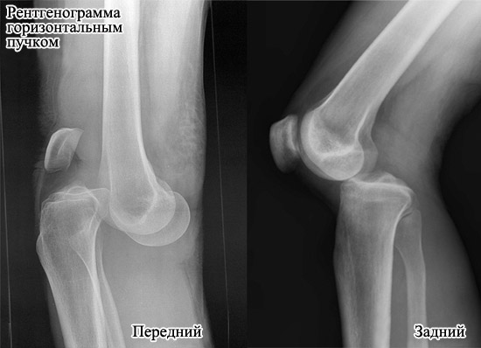

ОПРЕДЕЛИТЬ ТРАВМУ ПО СНИМКУ.

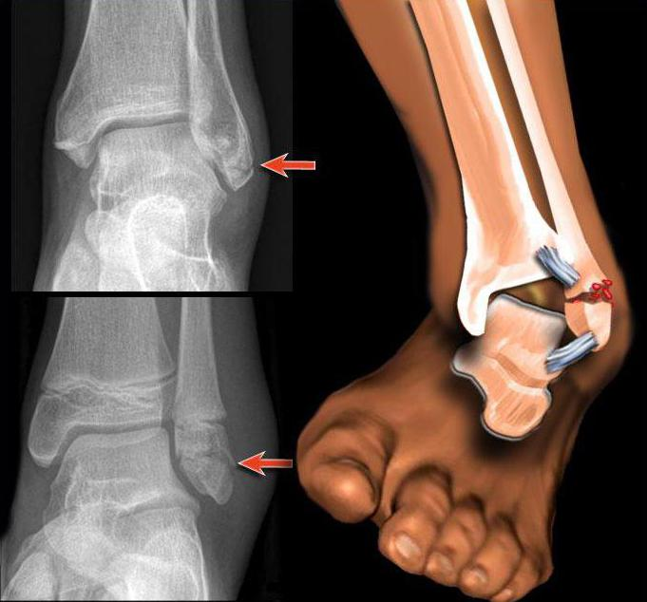

6 ЭТАП
Ситуационная задача № 1. ОПРЕДЕЛИТЬ ТРАВМУ ПО СНИМКУ.

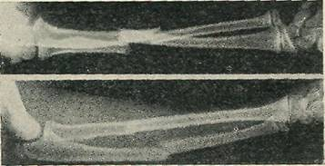
Задание: перечислите объем первой доврачебной медицинской помощи. Продемонстрируйте очередность оказания первой доврачебной медицинской помощи, выбрав среди имеющихся на столе необходимые средства помощи.

Ситуационная задача № 2
На автобусной остановке стоящий рядом мужчина побледнел и упал. Он – без сознания, кожные покровы бледные, с сероватым оттенком; зрачки широкие, на свет не реагируют.
Выбери правильные ответы и расположи их в порядке очередности:
- вызвать скорую помощь
- убедиться в отсутствии пульса на сонной артерии и реакции зрачков на свет
- позвать окружающих на помощь
- определить признаки дыхания с помощью ворсинок ваты или зеркальца
- нанести про кардинальный удар и приступить к сердечно-легочной реанимации
- попытаться добиться от мужчины, на что он все таки жалуется
- подробно расспросить окружающих, что предшествовало потери сознания
- повернуть пострадавшего на живот
- приложить к голове холод (целлофановый пакет со снегом или водой)
- поднести к носу вату с нашатырным спиртом

Ситуационная задача №3
Вы обнаружили человека без признаков жизни: отсутствует сознание, дыхание, пульс. При осмотре глаз вы определили симптом «кошачьего глаза». На коже наблюдаются сине-фиолетовые пятна.
Решите задачу, ответив на поставленные вопросы.

1. Какое состояние у данного человека?
2. Какие симптомы указывают на это состояние?
3. Как можно определить симптом «кошачьего глаза»?
4. Какие признаки, не указанные в задаче, могут наблюдаться при этом состоянии?
5. Что необходимо предпринять?

Ответы для судейской коллегии.
ЭТАП 1 « Первая помощь при кровотечении »

Ситуационная задача №1.
В результате ножевого ранения возникло сильное кровотечение в области подколенной ямки. Кровь ярко-красного цвета, фонтанирует. Никаких инструментов и перевязочных материалов нет, кроме собственной одежды.
Решите задачу, ответив на поставленные вопросы.
1. Какое кровотечение у пострадавшего?
2. По каким признакам вы определили вид кровотечения?
3. Какова последовательность оказания первой помощи?
4. Какие существуют способы временной остановки данного кровотечения?
5. Требуется ли доставка пострадавшего в лечебное учреждение?

Ответ:
1. Артериальное кровотечение из подколенной артерии.
2. Кровь ярко-красного цвета, фонтанирует.
3. Единственная возможность – согнуть максимально конечность и коленном суставе и закрепить его в таком положении ремнем.
4. Пальцевое прижатие сосуда к кости, наложение жгута, «закрутки».
5. Да, необходимо немедленно вызвать «скорую помощь».

Ситуационная задача № 2.
При отпиливании куска доски пила неожиданно выскочила из руки столяра и поранила ногу ниже колена. Из раны в голени вытекает пульсирующей струёй кровь алого цвета.
Определите вид кровотечения и дайте его характеристику. Перечислите последовательность оказания первой помощи. Имеется аптечка.
Ответ:
1. Артериальное кровотечение из подколенной артерии.
2. Кровь ярко-красного цвета, фонтанирует.
3. Пальцевое прижатие сосуда к кости, наложение жгута, «закрутки».
4. Да, необходимо немедленно вызвать «скорую помощь».

Ситуационная задача № 3.
По рисунку определить вид кровотечения. Окажите помощь из имеющихся подручных средств.

1. Какое кровотечение у пострадавшего? -артериальное
2. По каким признакам вы определили вид кровотечения? –алая -фонтанирующая струя
3. Какова последовательность оказания первой помощи?
4. Какие существуют способы временной остановки данного кровотечения?
5. Требуется ли доставка пострадавшего в лечебное учреждение?
Ответ:
1. Артериальное кровотечение
2. Кровь ярко-красного цвета, фонтанирует.
3. Руку поднять вверх, наложить жгут выше кровотечения, на рану наложить стерильную повязку.
4. Пальцевое прижатие сосуда к кости, наложение жгута, «закрутки».,
5. Да, необходимо немедленно вызвать «скорую помощь».

ЭТАП 2. Первая помощь при переломах костей.
Ситуационная задача № 1.
При автомобильной катастрофе пострадавший извлечен из автомобиля, но подняться на ноги не может. Состояние тяжелое, бледен, жалуется на сильную боль в области правого бедра. Раны нет. Имеется деформация бедра, укорочение правой ноги.

Ответ:
Какой вид травмы у пострадавшего?- перелом
Окажите первую медицинскую помощь. –учащиеся должны остановить кровотечение , наложить стерильную повязку и прибинтовать к здоровой ноге ногу с переломом.

Ситуационная задача № 2.
У пострадавшего после неудачного падения появилась боль в правой руке. Движения в руке невозможны. В области средней трети предплечья имеется деформация кости и ненормальная подвижность.
О какой травме можно думать?
Окажите первую доврачебную помощь.- имеются шины .косынка, бандаж.
Ответ:
Первая помощь при переломе предплечья заключается в полном обездвиживании руки в лучезапястном и локтевом суставах. Для этого на внешнюю часть согнутой в локте руки накладывается шина. Для этого берется подручный материал (например, отрезки доски) такой длины, чтобы верхняя часть доходила до середины плечевой кости, а нижняя – закрывала предплечье по всей длине, включая кисть. В кисть вкладывается валик из ткани либо бинта для обеспечения пальцам полусогнутого положения. Указанные фрагменты доски связываются между собой под прямым углом, рука фиксируется к шине при помощи соответствующего материала (например, бинта) и зафиксированная таким образом конечность подвешивается на завязанной на шее косынке или отрезе бинта.
После выполнения указанных действий пострадавшего необходимо доставить в больницу.

Ситуационная задача №3.
Спортсмен-лыжник упал, спускаясь по горной трассе. Встать не может. Жалуется на боль в левой ноге в области голени, в ране видны отломки костей, кровотечение умеренное.
Окажите первую медицинскую помощь.

Какова последовательность оказания первой помощи?- учащиеся должны остановить кровотечение, наложить стерильную повязку и при иммобилизации конечности использовать лыжу.
Ответ:
Для уменьшения боли при данном виде переломов после остановки кровотечения и перед наложением шины необходимо обеспечить пострадавшему эффективное обезболивание. Первая помощь при переломе голени состоит в ограничении подвижности ноги по всей длине. Для этого на ногу накладывается двусторонняя шина, захватывающая ногу от области бедренного сустава до стопы. Стопа фиксируется согласно рекомендаций для предыдущего случая под углом в девяносто градусов к линии травмированной ноги.
После этого необходимо доставить пострадавшего в больницу.

Этап 3 «Реанимационные мероприятия»
Ситуационная задача №1.
Из воды извлечен человек без признаков жизни. Пульс и дыхание отсутствуют, тоны сердца не выслушиваются. Признаки: синюшный цвет лица, набухание сосудов шеи, обильные пенистые выделения изо рта и носа.
Решите задачу, ответив на поставленные вопросы.
1. Какое состояние можно предположить у больного?
2 Какие симптомы указывают на это состояние?
3. Какой признак, не указанный в задании, отмечается при наличии клинической смерти?
4. Какова должна быть первая помощь?
5. Надо ли транспортировать пострадавшего в ЛПУ при появлении признаков жизни?

Ответ:
ИСТИННОЕ УТОПЛЕНИЕ (обычное или «синее»)
1. Состояние клинической смерти, вызванное утоплением.
2. Отсутствие сознания, дыхания и сердечной деятельности.
3. Широкий зрачок и отсутствие реакции зрачка на свет.
4. Вызвать «скорую помощь». Освободить полость рта и трахеи с помощью специального приема, затем начать проводить непрямой массаж сердца и искусственное дыхание.
5. Да, необходимо пострадавшего госпитализировать в ЛПУ для дальнейшего наблюдения.

Ситуационная задача №2.
Из холодной воды извлекли пострадавшего без признаков жизни.
Признаки: бледно-серый цвет кожи, отсутствие сознания; широкий, не реагирующий на свет зрачок; отсутствие пульса на сонной артерии; часто сухая, легко удаляемая платком пена в углах рта.
Решите задачу, ответив на поставленные вопросы.
1. Какое состояние можно предположить у больного?
2 Какие симптомы указывают на это состояние?
3. Какой признак, не указанный в задании, отмечается при наличии клинической смерти?
4. Какова должна быть первая помощь?
5. Надо ли транспортировать пострадавшего в ЛПУ при появлении признаков жизни?

БЛЕДНОЕ УТОПЛЕНИЕ (в холодной воде)

Ситуационная задача №3 .
Вы обнаружили на улице человека без признаков жизни: сознание отсутствует, движений грудной клетки не видно, пульс не прощупывается.
Решите задачу, ответив на поставленные вопросы.

1. Как установить, жив этот человек или умер?
2. Что необходимо предпринять, если человек еще жив?
3. Какими способами можно провести искусственное дыхание?
4. Где должны лежать руки при проведении непрямого массажа сердца?
5. О чем свидетельствует неуспешные реанимационные мероприятия?

Ответ:
1. Поднять веко и посмотреть зрачок, если он широкий и не реагирует на свет, нет пульсации на сонных артериях – наступила клиническая смерть.
2. Вызвать «скорую помощь». Проводить непрямой массаж сердца и искусственное дыхание.
3. Способом «рот в рот», «рот в нос», «рот-трубка».
4. Руки должны лежать на нижней трети грудины на два поперечных пальца выше мечевидного отростка.
5. О необратимых изменениях в головном мозге.

4 ЭТАП Первая помощь при растяжении связок, вывихах суставов.
Ситуационная задача №1.
Молодая женщина случайно подвернула стопу, возникла сильная боль. При осмотре: припухлость в области голеностопного сустава, умеренная болезненность при пальпации. Толчкообразная нагрузка на область пятки безболезненна.
Задание: какое повреждение можно предположить? Перечислите объем и продемонстрируйте очередность оказания первой доврачебной медицинской помощи, выбрав среди имеющихся на столе необходимые средства помощи.

Ответ: Вывих ноги в районе щиколотки (или лодыжки, голеностопного сустава)
- Снять обувь, стесняющую одежду и обеспечить поврежденной ноге максимальный покой, полностью исключив попытки движений в травмированном суставе.
- Для уменьшения отека придать конечности возвышенное положение при помощи сделанного из подручных материалов валика (одежды, подушки, одеяла).
- Дать больному принять обезболивающий препарат (Парацетамол, Анальгин, Ибуфен, Нимесулид или др.).
- Если на коже есть повреждения (ранки, царапины и т. п.), то перед наложением иммобилизующей повязки их следует обработать антисептическим раствором (перекисью водорода 3%, спиртовым раствором йода и др.).
- При наличии под рукой Троксевазина, мазей на основе нестероидных противовоспалительных средств (Диклак-гель, Диклофенак или др.) нанести их на область повреждения.
- Обездвижить сустав путем наложения тугой повязки из эластичного бинта. При выполнении повязки следует учитывать, что стопа после ее наложения должна находиться под прямым углом по отношению к оси ноги. Бинт не должен слишком сжимать ногу и препятствовать нормальному кровообращению (при правильном наложении повязки цвет кожи не изменяется). Вместо эластичного бинта можно использовать платок, шарф, ткань, марлю или обычный бинт.
- Приложить к области травмы холодный компресс или лед (прикладывать только через несколько слоев хлопковой ткани и обязательно снимать его через каждые 15-20 минут на 2 минуты для предупреждения обморожения).

Ситуационная задача №2. ОПРЕДЕЛИТЕ ТРАВМУ ПО РИСУНКУ.

Задание: какое повреждение можно предположить? Перечислите объем и продемонстрируйте очередность оказания первой доврачебной медицинской помощи, выбрав среди имеющихся на столе необходимые средства помощи.
Ответ: ВЫВИХ ПЛЕЧА
- Основа первой мед помощи при вывихе – это обездвиживание. Необходима полная фиксация травмированной конечности, которая достигается благодаря наложению шины. В качестве шины можно использовать плотный материал: картон, пластик, доски. Если человек вывихнул бедро, то травмированную конечность нужно примотать к здоровой, сохраняя ее изначальное положение.
- Для оттока крови от травмированного места, снятия отека и уменьшения боли к травмированной конечности стоит приложить холод..
- Если человек чувствует сильную боль, можно дать ему обезболивающее лекарство.
Ситуационная задача №3. ОПРЕДЕЛИТЕ ТРАВМУ ПО РИСУНКУ.
Задание: какое повреждение можно предположить? Перечислите объем и продемонстрируйте очередность оказания первой доврачебной медицинской помощи, выбрав среди имеющихся на столе необходимые средства помощи.

В результате падения была повреждена правая рука в области локтевого сустава. Боль, движения отсутствуют. Раны не отмечается.
О какой травме можно подумать?
Окажите первую медицинскую помощь

Ответ: Вывих .

Признаки вывиха
- Сустав приобретает неестественную форму
- Сильная боль, даже в состоянии покоя
- Невозможно пошевелить поврежденным суставом, причем это происходит мгновенно
- Появляется припухлость

Первая помощь при вывихе
- Не пытаться вправить самостоятельно
- Травмированную конечность фиксируем в таком положении, как она есть. Положение изменять нельзя. Для этого накладываются шины, либо же прибинтовывается поврежденная нога к другой ноге, рука – к телу
- Приложить холод
- Срочно ехать в травмпункт, сразу же после получения травмы. По истечению 3-х часов после травмы развивается отек, который затруднит вправление
- 5 ЭТАП. РАНЕНИЯ.
- Ситуационная задача № 1.
- Брат и сестра играли в салочки в своем доме. Брат нечаянно уронил вазу. Ваза разбилась. Испугавшись, сестра стала быстро подбирать стекла и сильно порезала руку.
- Какой вид повреждения у пострадавшего?
- Окажите первую помощь.
Ответ:Первая помощь при порезах должна быть оказана незамедлительно. Промыть рану водой – первое, что нужно сделать. Лучше, если вода кипяченая, но в экстремальных условиях подойдет просто чистая. Залить порез перекисью водорода. Рану нужно хорошо осмотреть, чтобы оценить глубину повреждения. Также следует проверить, нет ли в ней застрявших инородных предметов (часто случается после травмирования стеклом). Промокнуть порез чистым бинтом или ватой, чтобы убрать влагу.
Края раны обработать йодом, зеленкой, ни в коем случае не допуская, чтобы средство попадало на поврежденную ткань. Сверху сделать стерильную повязку. Иногда достаточно небольшого лейкопластыря (если травма незначительная).

- Ситуационная задача № 2.
- Какой вид повреждения у пострадавшего?
- Перечислите объем и продемонстрируйте очередность оказания первой доврачебной медицинской помощи, выбрав среди имеющихся на столе необходимые средства помощи.
- Ответ:
- Если в ране находится посторонний предмет, например осколок стекла, лучше не пытаться удалить его. Этим можно еще больше навредить пострадавшему. Кроме того, предмет может служить своеобразной затычкой для раны, препятствуя кровотечению. •
- Остановить кровь, нажимая в течение примерно десяти минут на
ткани вокруг раны и не прикасаясь к торчащему из нее предмету. •
- Изготовить кольцевую повязку, и наложить ее: такая повязка будет оказывать равномерное давление вокруг раны, а не на нее. • Забинтовать повреждение так, чтобы бинт прижимал повязку выше и ниже раны.
- Вызвать скорую помощь.

- Ситуационная задача № 3:
- На ваших глазах пострадавший ударился затылочной частью головы об угол предмета мебели. На коже головы образовалась кровоточащая ссадина. Окажите первую помощь и наложите необходимую повязку .
Ответ:(Повязка Чепец является наиболее надежной повязкой для волосистой части головы)

ОПРЕДЕЛИТЬ ТРАВМУ ПО СНИМКУ.

Ответ: Вывих предплечья

ОПРЕДЕЛИТЬ ТРАВМУ ПО СНИМКУ.

Ответ: Растяжение связок и перелом в голеностопе.

6 ЭТАП
Ситуационная задача № 1. ОПРЕДЕЛИТЬ ТРАВМУ ПО СНИМКУ.
Задание: перечислите объем первой доврачебной медицинской помощи. Продемонстрируйте очередность оказания первой доврачебной медицинской помощи, выбрав среди имеющихся на столе необходимые средства помощи.

ОТВЕТ --Первая помощь при переломе предплечья заключается в полном обездвиживании руки в лучезапястном и локтевом суставах. Для этого на внешнюю часть согнутой в локте руки накладывается шина. Для этого берется подручный материал (например, отрезки доски) такой длины, чтобы верхняя часть доходила до середины плечевой кости, а нижняя – закрывала предплечье по всей длине, включая кисть. В кисть вкладывается валик из ткани либо бинта для обеспечения пальцам полусогнутого положения. Указанные фрагменты доски связываются между собой под прямым углом, рука фиксируется к шине при помощи соответствующего материала (например, бинта) и зафиксированная таким образом конечность подвешивается на завязанной на шее косынке или отрезе бинта.
После выполнения указанных действий пострадавшего необходимо доставить в больницу.

Ситуационная задача № 2

На автобусной остановке стоящий рядом мужчина побледнел и упал. Он – без сознания, кожные покровы бледные, с сероватым оттенком; зрачки широкие, на свет не реагируют.

Выбери правильные ответы и расположи их в порядке очередности:
- вызвать скорую помощь
- убедиться в отсутствии пульса на сонной артерии и реакции зрачков на свет
- позвать окружающих на помощь
- определить признаки дыхания с помощью ворсинок ваты или зеркальца
- нанести про кардинальный удар и приступить к сердечно-легочной реанимации
- попытаться добиться от мужчины, на что он все таки жалуется
- подробно расспросить окружающих, что предшествовало потери сознания
- повернуть пострадавшего на живот
- приложить к голове холод (целлофановый пакет со снегом или водой)
- поднести к носу вату с нашатырным спиртом

Правильные ответы: 2, 5, 3, 1, 10

Ситуационная задача №3
Вы обнаружили человека без признаков жизни: отсутствует сознание, дыхание, пульс. При осмотре глаз вы определили симптом «кошачьего глаза». На коже наблюдаются сине-фиолетовые пятна.
Решите задачу, ответив на поставленные вопросы.

1. Какое состояние у данного человека?
2. Какие симптомы указывают на это состояние?
3. Как можно определить симптом «кошачьего глаза»?
4. Какие признаки, не указанные в задаче, могут наблюдаться при этом состоянии?
5. Что необходимо предпринять?
Ответ:
1. Состояние биологической смерти.
2. Симптом «кошачьего глаза», сине-фиолетовые пятна на коже.
3. При сдавлении глаза зрачок деформируется и напоминает кошачий глаз.
4. Помутнение и высыхание роговицы глаза, похолодание тела, трупное окоченение.
5. Вызвать «скорую помощь», которая констатирует смерть

